«Наука побеждать» Активные продажи по-Суворовски

«Победа – есть не роскошь, а первейшая необходимость»
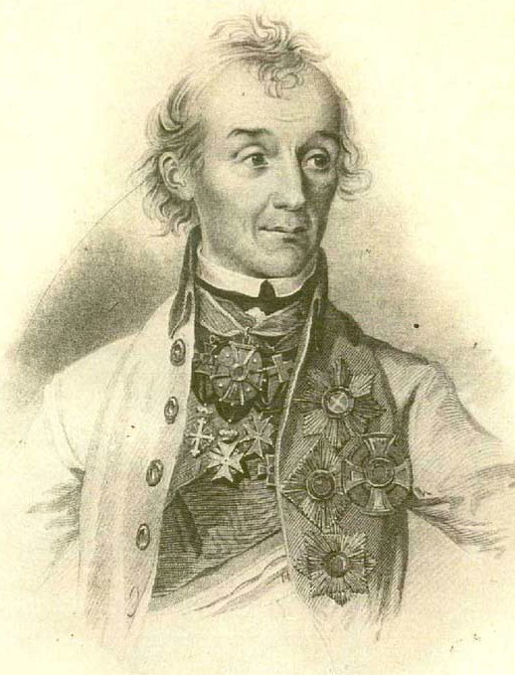
А.В. Суворов

Кризис нас разбудил и заставил активно укреплять вдруг пошатнувшиеся тылы, обеспечивая уверенность в завтрашнем дне. «Под лежачий камень вода не течет», - эта пословица как нельзя верно подходит для сегодняшнего времени. Без активных и своевременных действий по поиску и завоеванию клиента сегодня не выживешь. «Глазомер», «Быстрота», «Натиск» - базовые принципы сделавших Суворовских чудо-богатырей непобедимыми придутся нам сейчас особенно кстати. Добавим сюда умение вдохновить и простую, но очень эффективную систему профессиональной подготовки и необыкновенно мотивирующий лидерский стиль. Это драгоценное наследие воистину способно сотворить чудо.

Основная цель данного тренинга – обучить участников тренинга технологии активных продаж на основе базовых Суворовских принципов в суровых условиях рынка.

По окончании семинара, участники смогут:
- Находить и использовать способы удержания клиентов в условия изменений
- Активно и целенаправленно увеличивать клиентскую базу
- Развить навыки быстрой и адекватной оценки ситуации
- Расставлять приоритеты при планировании рабочего времени
- Повысить скорость и точность реакции на запросы клиентов
- Входить в контакт при "холодном" визите и выстраивать позитивные взаимоотношения
- Настойчиво преодолевать сомнения и возражения, учитывая их характер и особенности по ситуации.
- Достигать максимальных результатов при минимальных затратах.
- Мотивировать и вдохновлять персонал при постановке задач в условиях неблагоприятной внешней обстановки.
- Приобрести навыки Суворовской обратной связи.
- Воспитывать у подчиненных «Суворовский дух победы».

Методология. Обучение проводится по методикам, специально разработанным для обучения взрослых (модифицированный автором цикл Колба): постоянная опора на имеющийся профессиональный опыт, минимум теории (30%), максимум практической отработки навыков (70%) в ходе игр и упражнений.
В тренинге используются:
- Демонстрации на примере
- Дискуссии и мозговые штурмы
- Ролевые игры и конкретные ситуации
- Обратная связь тренера и группы
- Специальные упражнения в парах и малых группах
- Мини-опросы на рефлексию установок участников
- Обмен опытом
- Вызов и поддержка со стороны тренера
- Видеофрагменты из фильма «Суворов» и др. фильмов

Посттренинг. В стоимость курса включены короткие консультации по сложным вопросам по электронной почте, а также одна 2-х часовая учебно-консультационная сессия через 0.5-1.5 месяца после окончания тренинга. Развернутые формы постренинговой работы, например, такие как индивидуальные тренинги и коучинг на рабочем месте оговариваются отдельно.

Целевая аудитория: менеджеры по продажам, супервайзеры, администраторы, управляющие магазинами, руководители отделов продаж

Время: 2 тренинговых дня (16 ак. часов)

Содержание

- Глазомер. Развитие навыка быстро и адекватно оценивать ситуацию. Анализ рынка и клиента. Что есть, что еще можно сделать? Сценарное планирование. Выявление потребностей клиента до встречи. Работа с ценностями и потребностями клиента в ходе встречи. Гибкость в общении при ориентации на максимальный результат здесь и сейчас.

- Инициатива. Искусство самонастроя и настроя подчиненных. «Холодные» звонки на конкурентом рынке. Отстройка от других предложений. Как правильно создать уникальное товарное предложение. Способы назначить встречу. Какие стратегии эффективны, какие нет. Речевые формулы назначения встречи. Установление с клиентом партнерских отношений.

- Время. «Я мыслю не часами, а минутами». Управление временем по Суворову. Эффективная организация рабочего времени. План дня. Анализ процесса подготовки и продажи. Мгновенный ответ и реакция «Точно во время». Просчитывание ситуации по-Суворовски.

- Быстрота. «Стоянием города не берут». Связь быстроты с предварительной подготовкой. Развитие решительности. «Решаться нужно, скоро даже выбирая не лучшее из средств». Ускорение формирования коммерческих предложений. Выход на ЛПР и преодоление секретарского барьера. Способы работы на опережение и получение лучшего из возможного по максимуму здесь и сейчас.

- Натиск. Навыки эффективной презентации продукта и работы с возражениями. Использование конкурентных преимуществ, аргументация. Мягкий натиск. Развитие потребности в сильных сторонах своего предложения. Работа с «думающим» клиентом. Повторные звонки, «ведение» к сделке. Навыки позитивного давления при ведении переговоров. Системный натиск.

- Система профессиональной подготовки. «Ученье свет, а неученье тьма». Чему мы можем поучиться у Суворова при Штурме Измаила? Анализ потребностей в обучении торговых сотрудников. Обучение действием и разбор полетов. Наставничество. Принципы моделирования учебных ситуаций для быстрого обучения продавцов и торговых представителей.

- Лидерский стиль по Суворову. Коммуникабельность и эмоциональный интеллект. Личный пример. Демократия или диктатура? Развитие и поощрение инициативы подчиненных. Нематериальные мотиваторы в работе с торговым персоналом. Умение мотивировать, вдохновить и настроить на победу.

В корпоративном варианте тренинга сценарии ролевых игр и конкретных ситуаций пишутся на материале заказчика.

